Gerar planilha de indicadores suporte

Para gerar a planilha de indicadores do suporte, siga os passos abaixo:

- Acesse o Zendesk, clique no botão Visualizações, selecione a opção Vencidos exporte estes dados para o Excel;

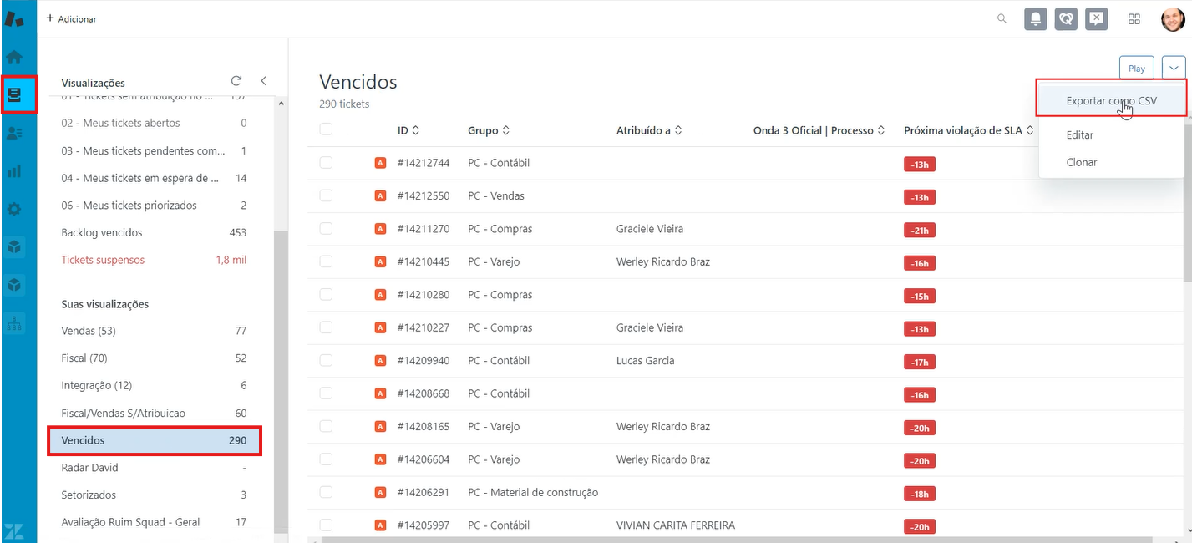

- Abra 3 abas relatórios.
Relatório primeiro, Insights. V2, Atendimento. Visão Gerencial.

Performance dos agentes. Aí aqui eu criei um filtro que eu nomeei ele de Performance Geral. Performance Geral vai trazer o mês atual no cabeçalho.

Distribuição e distribuição, todos. Todos os PCs, consultoria, Prime. Aqui você já consegue ver mais ou menos, mas no relatório também tem.

Quando eu extraio o relatório também tem a informação. Vou deixar carregar. O segundo, também Insights.

V2, Atendimento e Gerência. Performance dos agentes. O segundo filtro eu nomeei como Performance Question.

O que difere do primeiro filtro, basicamente, é só o tipo de issue que vai ter question. Os demais casos são idênticos. Um outro ponto também de atenção é que aqui também tem que estar maio.

Mas quando você filtra lá, já vem maio. O terceiro filtro, carregando, seria Insights. KCS.

Agentes KCS. Eu criei esse filtro, Agentes Geral. Mas basicamente é o mesmo filtro.

Meio de maio. E todos os PCs, consultoria, Prime. Finalizado aqui, eu vou extrair essa de Indicação.

Essa aqui de Criação e Manutenção. Irei extrair na primeira aba somente, que é o Geral, que não tem question. Somente esse primeiro relatório.

Na segunda aba, que é o que a gente gerou com question. Eu vou extrair esse primeiro relatório. E esse outro relatório aqui embaixo.

Que é o SLA de Suporte a Agente. Ponto de atenção. Quando você for gerar do mês anterior.

Vamos dizer que hoje é dia primeiro, do mês de maio. E você precisa gerar o mês de abril, que é o mês anterior. Você teria que mudar a data para abril.

E também essa terceira data para abril. Para que o SLA de Suporte também seja considerado o do mês de abril. E não o do mês de maio.

Esse ponto de atenção mesmo nessa aba question. Nas demais abas é só essa primeira data mesmo. Que você vai mudar se você quiser um mês diferente do mês atual.

Extraído os três arquivos. A gente vai extrair o quarto arquivo. Na verdade o primeiro, segundo, terceiro, quarto.

Que é os vencidos que chegam no seu e-mail. Quando você extrai da visualização. Então é o KCS, indicação, manutenção, criação e manutenção.

Indicação, performance agente geral, performance agente question. SLA de Suporte para a gente e vencidos. Eu vou abrir as cinco planilhas e o vencido eu vou deixar por ultimo.

Beleza, o vencido eu vou abri-lo aqui agora. Esse de vencidos a gente tem que fazer aqui em dados. Em texto para colunas, tem que ajustar.

Delimitado, vírgula, concluir. Eu vou selecionar só os quatro primeiros até a linha D. Porque o que importa para mim é o atribuído e o ID. Vou criar uma tabela dinâmica.

O ID vai ser o valor. O atribuído vai ser a coluna. A linha vai ser o atribuído.

E o ID vai ser o valor. O valor sempre tem que ser contagem, contagem de ID. Agora eu vou abrir a planilha de indicador de suporte.

Eu irei utilizar essa aba dados. Tem que me atentar ao mês, que é o mês passado. O mês atual está lá embaixo.

Essa primeira aqui é a performance geral. Uma dessas duas aqui. Essa aqui é a question.

Essa aqui é a geral. Geral não tem question aqui. Vou selecionar ela.

Aqui eu sempre deleto os dados já existentes. Para não ter probabilidade de lá embaixo ficar algum nome duplicado. Deletei, colei.

Já vem aqui e fecha a planilha. Agora o próximo é o SLA. Começa aqui a partir agente.

O título da agente é copiado até embaixo. Vou para a próxima. Aqui é o SLA.

Deleto os dados e colo. Fecha a planilha. O próximo é performance dos agentes.

Question. Vou aqui na primeira linha. Eu sempre uso o teclado para caminhar.

Porque se a gente usar o mouse ele não caminha. Ele obriga você a habilitar a edição da planilha. Colei.

Da mesma forma, deletando os dados já existentes e colocando nos novos. O próximo aqui é criação e manutenção. Deixa eu só ver aqui.

Criação e manutenção. Como eu tenho certeza que nunca vai diminuir, eu sempre colo em cima. Eu não costumo deletar não.

O próximo são os atrasados. Atrasados são essa planilha dinâmica que a gente criou. Colo aqui abaixo do nome analista.

E por último, a indicação. Indicação. Indicação.

Aqui sempre vai estar a Thayane e a Patrícia em cima. Ela sempre vem trocando de lugar. Aí um ponto de atenção, tá? Aqui ele tem uma fórmula para pegar aquele primeiro mês lá da esquerda.

Mas, às vezes, essas duas primeiras linhas não pegam a fórmula. Quando não pega a fórmula, os dados aqui não são contabilizados. Os dados, geralmente, da Patrícia e da Thayane, que estão bem aqui no topo, eles não são contabilizados.

É o que eu costumo fazer. Eu sempre coloco o número 5 aqui na mão, nos dois primeiros. Mas eu imagino que isso não é contabilizado, porque provavelmente essa primeira linha aqui da Question, do Geral e do SLA, elas estão vazias.

Aí, como só a indicação aqui no fundo e também a criação, manutenção e vencido estão preenchidos, aí se não tiver o número 5 aqui, 222 aqui, eles não contabilizam na planilha geral. Basicamente é isso. Já colou tudo aqui, já finalizou.

Já está gerado os indicadores de suporte.
Transcribed by TurboScribe.ai. Go Unlimited to remove this message.

